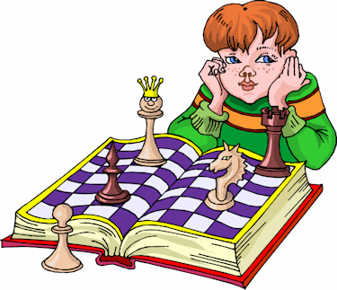

MOVIMENTO DE PEÇAS

Aprenda os movimentos iniciais de todas as peças do jogo de xadrez.

-+-+-  
+-+-+  
-+L+-  
+-+-+  
-+-+-



O BISPO : Ll

Movimenta-se somente pelas diagonais quantas casas quiser. Cada jogador dispõe de dois Bispos, sendo um de casas pretas e outro de casas brancas.

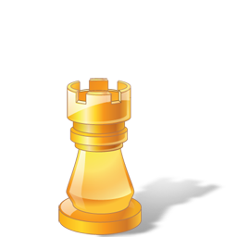

-+-+-+-  
+-+-+-+  
-+-+-+-  
+-+R+-+  
-+-+-+-  
+-+-+-+  
-+-+-+-

A TORRE : Rr

Caminha somente pelas horizontais e verticais quantas casas quiser. Ou seja, a Torre percorre para cima, para baixo e para os lados.

-+-+-+-+  
+-+-+-+-  
-+-+-+-+  
+-+-+-+-  
-+-wQ-+-+  
+-+-+-+-  
-+-+-+-+  
+-+-+-+-

A Dama : Qq

É a combinação das peças Bispo e Torre. Tem a liberdade de se movimentar para qualquer linha, seja na horizontal, vertical ou diagonal, quantas casas quiser.





+p+p+  
P+-+P  
+-+-+  
-+PzP-  
+-+-+

O REI : Kk

Não é a peça mais poderosa, mas é a mais importante. Seu movimento é bastante limitado; podendo se movimentar para todas as direções somente uma casa por vez.

+-+-+  
-+-+-+-mK-+  
-+-+-  
+-+-+



O PEÃO : Pp

Movimenta-se somente para frente uma única casa, sendo a única peça que não pode andar para trás. Na posição inicial, cada peão tem o direito de andar uma ou duas casas, depois somente uma casa por vez. Sua captura é diferente de seu movimento: somente na diagonal, uma casa apenas.

O cavalo : Nn

Tem a habilidade em saltar sobre as peças. A melhor maneira de entender seu movimento é na forma de um “L”, em qualquer direção. Anda duas casas (horizontal ou vertical) e vira (direita ou esquerda). Sua captura acontece somente na casa final do lance. Veja no diagrama.

+N+

-+   
+->





